ДУМА

ЧУГУЕВСКОГО

МУНИЦИПАЛЬНОГО ОКРУГА

Р Е Ш Е Н И Е
от 22.12.2023 |  | № 552
Об установлении границ территориального общественного самоуправления «Лесогорский» с. Лесогорье

В соответствии с Федеральным законом от 06 октября 2003 года № 131-ФЗ «Об общих принципах организации местного самоуправления в Российской Федерации», Уставом Чугуевского муниципального округа Приморского края, Положение о территориальном общественном самоуправлении в Чугуевском муниципальном округе, утвержденного решением Думы Чугуевского муниципального округа 28 апреля 2020 № 30-НПА (в ред. от 23.07.2020 № 68-НПА, 05.11.2020 №110-НПА, 14.07.2023 № 494-НПА, от 24.10.2023 524-НПА), рассмотрев заявление инициативной группы граждан об установлении границ территориального общественного самоуправления «Лесогорский» с. Лесогорье, Дума Чугуевского муниципального округа

РЕШИЛА:

1. Установить границы территории, на которой осуществляется территориальное общественное самоуправление «Лесогорский» с. Лесогорье (далее - ТОС «Лесогорский» с. Лесогорье):
1.1. Описание прохождения границы территории ТОС «Лесогорский» с. Лесогорье:
С юго-западной части границы ТОС «Лесогорский» с. Лесогорье проходят от дома № 1 по улице Лесная, далее на севере до дома № 28 по улице Школьная, далее с северной границы до дома № 17 по улице Садовая, далее на юго-востоке до дома № 1 по улице Садовая, далее на юге до дома № 2 по улице Торговая, далее на юго-запад до дома № 1 по улице Лесная.
1.2. В границах указанной территории расположено 4 улицы:
- ул. Лесная; ул. Садовая; ул. Торговая; ул. Школьная.
1. 3. В границах указанной территории расположено 86 домов.
2. Направить копию данного решения инициативной группе граждан, с.Лесогорье, в администрацию Чугуевского муниципального округа для сведения.
3. Настоящее решение вступает в силу со дня его принятия и подлежит официальному опубликованию.

Председатель Думы
Чугуевского муниципального округа Е.В.Пачков

Приложение к описанию границ территории ТОС «Лесогорский» села Лесогорье

Схема границ территории ТОС «Лесогорский» села Лесогорье
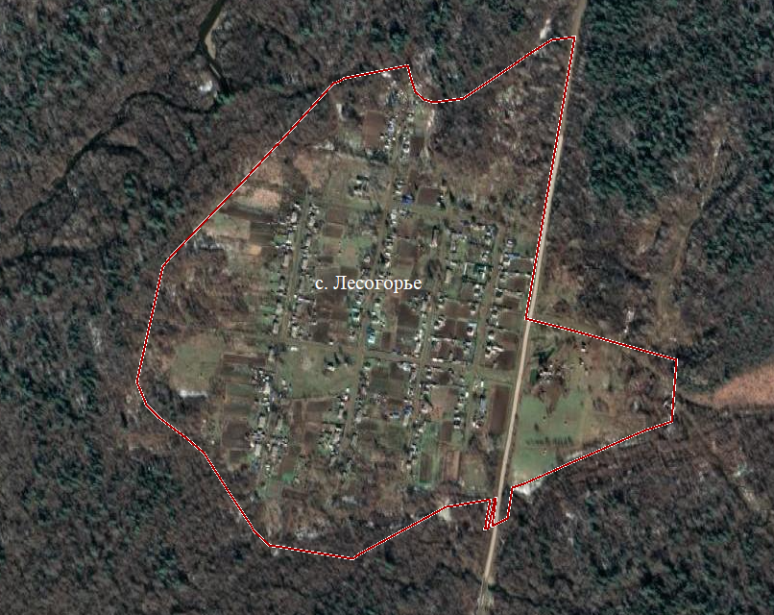

Условные знаки:
граница территории ТОС «Лесогорский»

